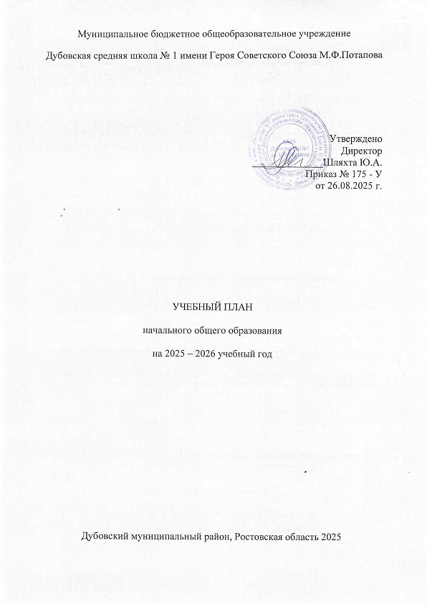
УЧЕБНЫЙ ПЛАН

Предметная область | Учебный предмет/курс | Количество часов в неделю
Предметная область | Учебный предмет/курс | 1 | 2 | 3 | 4
Обязательная часть
Русский язык и литературное чтение | Русский язык | 5 | 5 | 5 | 5
Русский язык и литературное чтение | Литературное чтение | 4 | 4 | 4 | 4
Иностранный язык | Иностранный язык | 0 | 2 | 2 | 2
Математика и информатика | Математика | 4 | 4 | 4 | 4
Обществознание и естествознание ("окружающий мир") | Окружающий мир | 2 | 2 | 2 | 2
Основы религиозных культур и светской этики | Основы религиозных культур и светской этики | 0 | 0 | 0 | 1
Искусство | Изобразительное искусство | 1 | 1 | 1 | 1
Искусство | Музыка | 1 | 1 | 1 | 1
Технология | Труд (технология) | 1 | 1 | 1 | 1
Физическая культура | Физическая культура | 2 | 2 | 2 | 2
Итого |  | 20 | 22 | 22 | 23
Часть, формируемая участниками образовательных отношений
Наименование учебного курса
Математика |  | 0 | 1 | 1 | 0
Итого |  | 0 | 1 | 1 | 0
ИТОГО недельная нагрузка |  | 20 | 23 | 23 | 23
Количество учебных недель |  | 33 | 34 | 34 | 34
Всего часов в год |  | 660 | 782 | 782 | 782

План внеурочной деятельности (недельный)
Муниципальное бюджетное общеобразовательное учреждение Дубовская средняя школа № 1
Направление внеурочной деятельности | Программа | Классы/часы
Направление внеурочной деятельности | Программа | 1а |  | 1б | 1в | 2а |  | 2б | 2в | 3а |  | 3б | 3в | 4а |  | 4б | 4в
Внеурочные занятия патриотической, нравственной и экологической тематики | «Разговоры о важном» | 1 | 1 |  | 1 | 1 | 1 |  | 1 | 1 | 1 |  | 1 | 1 | 1 |  | 1
 | «Орлята России» | 1 | 1 |  | 1 | 1 | 1 |  | 1 | 1 | 1 |  | 1 | 1 | 1 |  | 1
Занятия по формированию функциональной грамотности обучающихся | «Функциональная грамотность» | - | - |  | - | - | 1 |  | 1 | - | - |  | 1 | 1 | - |  | -
«Учение с увлечением» | Легко ли писать без ошибок» | - | - |  | - | 1 | - |  | - | - | - |  | - | - | - |  | -
Недельный объем внеурочной деятельности |  | 2 | 2 |  | 2 | 3 | 3 |  | 3 | 2 | 2 |  | 3 | 3 | 2 |  | 2
ИТОГО |  | 29

